MANUAL TÉCNICO.

CBTis 94

Programación

Nombre de maestro: Gustavo Hernández Molina

3-B programación

MAYAVI SARAEL GONZALEZ ORNELAS

JORGE JAHIR GAONA DE LA CRUZ

JUAN PABLO CHAVEZ MEDINA

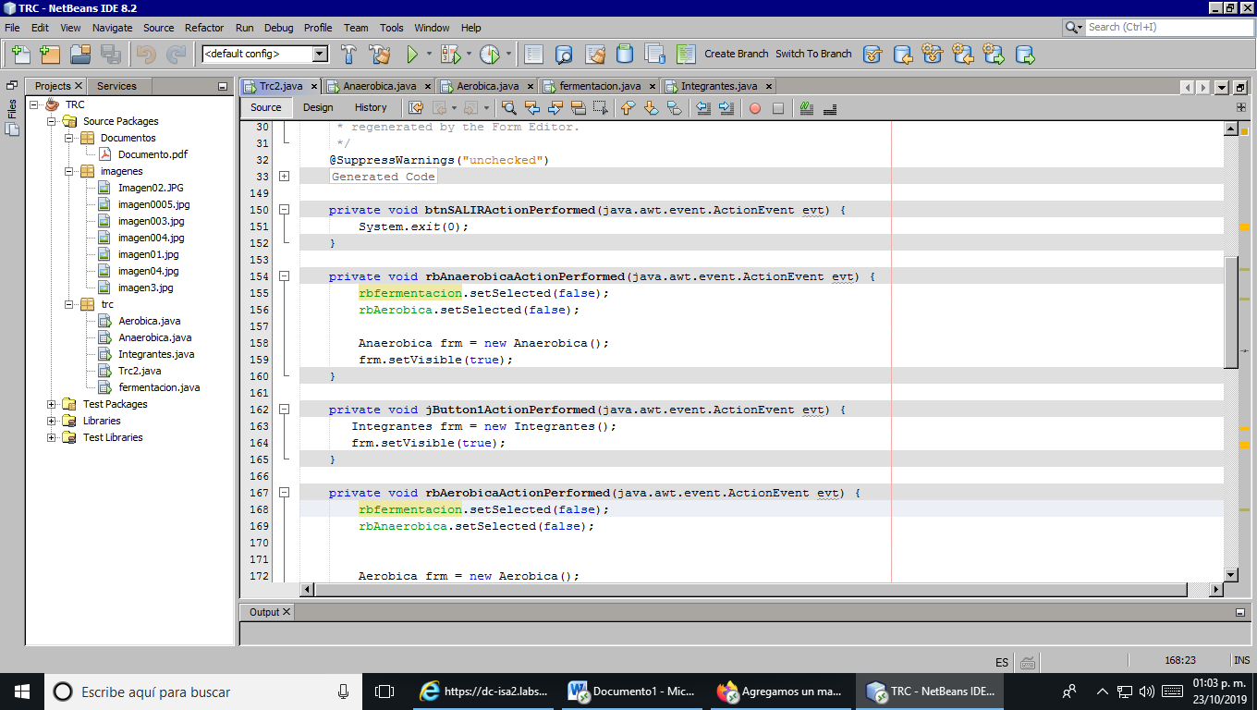

Esta es la carpeta que lleva dentro la documentación, imágenes y el programa.

Este es el nombre principal del programa.

Esta es la carpeta donde se encuentra solo un archivo en formato pdf.

––

Este es la carpeta que incluye todos los códigos y ventanas del programa.

Esta es la carpeta donde se encuentran todas las imágenes usadas en el programa

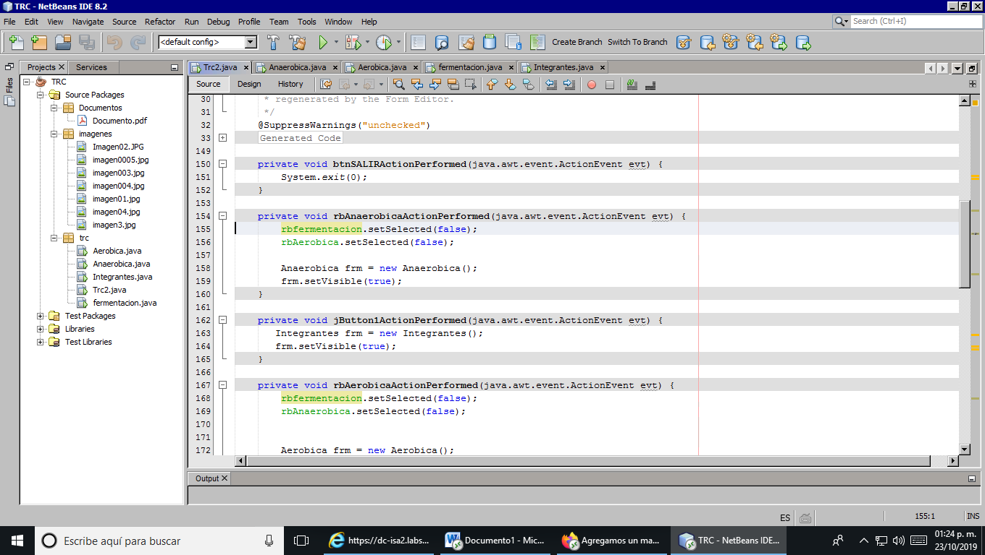

Este es el código de la acción anaeróbica que lo manda a la ventana de esta y solo selecciona este botón.

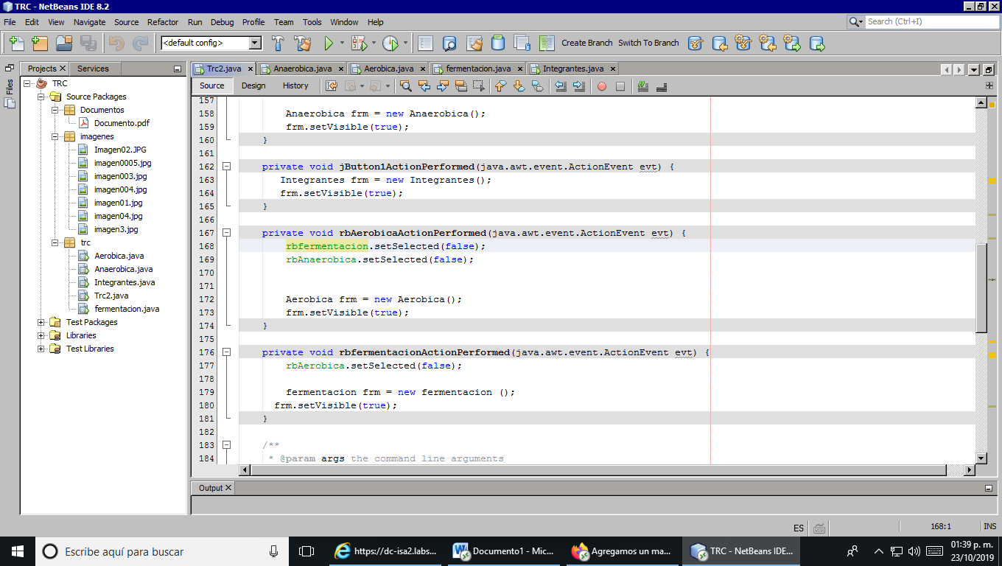

Este es el código de la acción aeróbica que lo manda a su ventana y solo se selecciona este botón.